Centro Universitario UAEM Valle de Chalco

Prácticas de laboratorio: IPv6 (Subnetting)

Para la Unidad de Aprendizaje “Protocolos de red”

Versión 1.0 Profesor (Septiembre 2015)

Datos de identificación

Programa educativo: | Licenciatura en Ingeniería en computación
Programa de estudios por competencias : | Protocolos de red
Unidad de competencia 4: | Protocolos IP
Subtemas | IPv6 (Subnetting)
Créditos de la Unidad de Aprendizaje: | 9
Espacio académico en que se imparte la UA: | CU UAEM Valle de Chalco

Elaborado por:
Autor: Maestro. Rodolfo Melgarejo Salgado Coautor: Maestra. Marisol Hernández Hernández Coautor: Maestro. Francisco Raúl Salvador Ginez

Fecha: Septiembre de 2015

Av. Hermenegildo Galeana No.3, Col. Ma. Isabel, Valle de Chalco, C.P. 56615, Edo. De México.
Tel: (55) 59714940, 59787577 y 30921763 1
Página: http://cux.uaemex.mx
Academia de Redes

Centro Universitario UAEM Valle de Chalco
INDICE
PRESENTACIÓN 3
Práctica de laboratorio: 1 (Caso de estudio: CUBA) 6
Práctica de laboratorio: 2 (Caso de estudio: USA) 9
Práctica de laboratorio: 3 11
Práctica de laboratorio: 4 15
Práctica de laboratorio: 5 19
Práctica de laboratorio: 6 23
Práctica de laboratorio: 7 27
Práctica de laboratorio: 8 31
Referencias 35

Av. Hermenegildo Galeana No.3, Col. Ma. Isabel, Valle de Chalco, C.P. 56615, Edo. De México.
Tel: (55) 59714940, 59787577 y 30921763 2
Página: http://cux.uaemex.mx
Academia de Redes

Centro Universitario UAEM Valle de Chalco

PRESENTACIÓN

Actualmente las direcciones IPv4 son escasas y la mayor razón en Internet para evolucionar a IPv6 es la necesidad de un mayor direccionamiento. (Ariganello y Sevilla, 2010).

Considerando que IPv6 es una tecnología en proceso de maduración y experimentación pero que, seguramente será el protocolo estándar, que todas las empresas y escuelas utilizarán en un futuro, es por eso, que la Universidad Autónoma del Estado de México deberá estar preparada y con el conocimiento necesario sobre IPv6.

La implementación de una red IPv6, no es una tarea fácil, ya que además de conocimientos de diseño e implementación, se requiere de una gran inversión económica en la adquisición de dispositivos de conectividad, como es el caso de los routers. Afortunadamente, gracias a la planificación realizada desde hace una década, el CU UAEM Valle de Chalco cuenta con la infraestructura necesaria para poder implementar la red prototipo con el protocolo IPv6, por lo que no tendrá que realizar ningún tipo de inversión en cuanto a la adquisición de hardware y software.

Por el momento, la integración de IPv6 en la red IPv4 de la Universidad Autónoma del Estado de México no es un proyecto prioritario, sin embargo, para prevenir el agotamiento de las direcciones IPv4 la IETF adopto el uso de VLSM (Variable-Length Subnet Mask) y NAT (Network Address Translation) (Ariganello y Barrientos, 2010). Otra razón para considerar la necesidad de un mayor direccionamiento es el crecimiento exponencial de la población mundial con el persistente crecimiento de consumibles que requieren el uso de direcciones IP, tal es el caso de los dispositivos móviles, el uso de dispositivos virtuales que también requieren una dirección IP en cada instancia virtual, entre otros. En base a la problemática de escasez de direcciones IP, el CU UAEM Valle de Chalco y la Universidad Autónoma del Estado de México en general, deberán estar preparada para realizar la migración de IPv4 hacia IPv6.

Este manual de prácticas de laboratorio fueron desarrolladas en estricto apego a la unidad de competencia 4 (Protocolos IP) en el tema de IPv6 y en especial en el subtema de Subnetting en IPv6 de la Unidad de Aprendizaje “PROTOCOLOS DE RED”.

Cabe destacar que se presentan dos versiones de prácticas, en la versión del profesor, se indican las respuestas, mientras que en la versión del alumno no se indican las respuestas.

Parte de los elementos de competencia da la unidad IV es que los alumnos aprendan ha realizar cálculos se subredes o subnetting en IPv6. La estructura y secuencia de las 8 prácticas son coherentes con el programa de la Unidad de Aprendizaje “Protocolos de red”, aunado a lo mencionado anteriormente, la secuencia y complejidad de las practicas es congruente con la UA.

Finalmente, es importante mencionar, que estas prácticas fueron realizadas por los alumnos de sexto semestre del CU UAEM Valle de Chalco de la licenciatura de Ingeniería en Computación durante los periodos 2014A y 2015A.

Av. Hermenegildo Galeana No.3, Col. Ma. Isabel, Valle de Chalco, C.P. 56615, Edo. De México.
Tel: (55) 59714940, 59787577 y 30921763 3
Página: http://cux.uaemex.mx
Academia de Redes

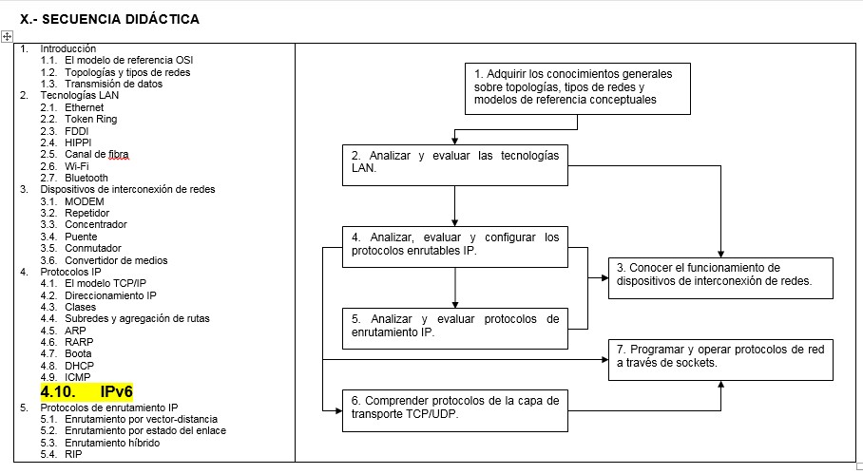 Centro Universitario UAEM Valle de Chalco

En las siguientes páginas se muestra el propósito y la estructura de la UA, así como la secuencia didáctica y las 8 prácticas de laboratorio.

PROPÓSITO DE LA UNIDAD DE APRENDIZAJE
Comprender de manera teórica y práctica los conceptos del modelo de capas de las redes de telecomunicaciones, los protocolos de red involucrados en las primeras capas de los modelos de referencia y caracterizar las principales tecnologías de las redes de área local.

ESTRUCTURA DE LA UNIDAD DE APRENDIZAJE
- Adquirir los conocimientos generales sobre topologías, tipos de redes y modelos de referencia conceptuales.
- Analizar y evaluar las tecnologías LAN.
- Conocer el funcionamiento de dispositivos de interconexión de redes.
- Analizar, evaluar y configurar los protocolos enrutables IP.

Analizar y evaluar protocolos de enrutamiento IP.
- Comprender protocolos de la capa de transporte TCP/UDP.
- Programar y operar protocolos de red a través de sockets.

Av. Hermenegildo Galeana No.3, Col. Ma. Isabel, Valle de Chalco, C.P. 56615, Edo. De México.
Tel: (55) 59714940, 59787577 y 30921763 4
Página: http://cux.uaemex.mx
Academia de Redes

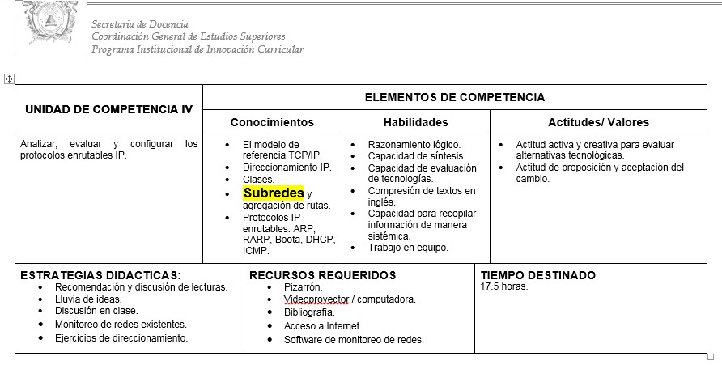 Centro Universitario UAEM Valle de Chalco

Av. Hermenegildo Galeana No.3, Col. Ma. Isabel, Valle de Chalco, C.P. 56615, Edo. De México.
Tel: (55) 59714940, 59787577 y 30921763 5
Página: http://cux.uaemex.mx
Academia de Redes

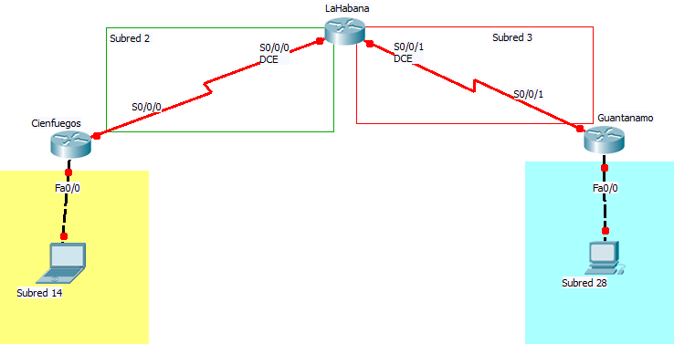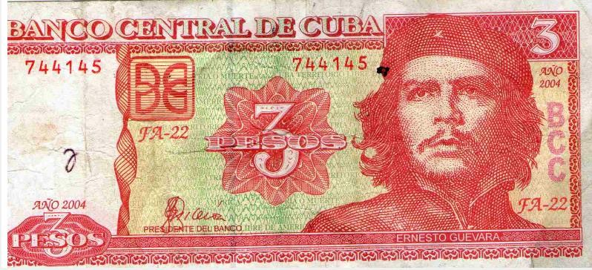 Centro Universitario UAEM Valle de Chalco

Práctica de laboratorio: 1 (Caso de estudio: CUBA)
Duración de la práctica: 1 hora 30 minutos

Escenario a configurar

Av. Hermenegildo Galeana No.3, Col. Ma. Isabel, Valle de Chalco, C.P. 56615, Edo. De México.
Tel: (55) 59714940, 59787577 y 30921763 6
Página: http://cux.uaemex.mx
Academia de Redes

Centro Universitario UAEM Valle de Chalco

Objetivos de aprendizaje
- Realizar los cálculos de subnetting en IPv6
- Diseñar y configurar una red aplicando los cálculos obtenidos en el subnetting en una red IPv6
- Configurar los dispositivos estáticamente con una dirección IPv6
- Utilizar el protocolo de enrutamiento RIPng
- Checar conectividad los dispositivos

Requisitos, materiales y equipo a utilizar
Para la realización de esta práctica de laboratorio, son necesarios los siguientes componentes:
- Lápiz o Bolígrafo
- Hojas para realizar cálculos de esta práctica
- Packet Tracert versión 5.3.3.0019 o superior

Descripción o Escenario
En esta actividad de laboratorio, el alumno diseñará y aplicará un esquema de direccionamiento IP versión 6. Se proporcionará una dirección IPv6, al que debe dividir en subredes para brindar un esquema de direccionamiento lógico para la red.
Se deberán configurar las interfaces FastEthernet del router, computadoras y laptops de acuerdo a los cálculos obtenidos.
Una vez que se complete la configuración, verifique que exista comunicación entre los dispositivos.

Introducción

Subnetting en IPv6
"Divide et vinces", frase célebre de Julio César que significa "divide y vencerás", nos conduce evidentemente al objetivo principal del subnetting, el cual consiste en tener una mejor administración y por ende un mejor control de las abundantes 2^128 direcciones de IPv6.

La división en subredes (o subnetting) permite crear múltiples redes lógicas de un solo bloque de direcciones.

Para la realización de estas prácticas de laboratorio, se consultaron artículos publicados en Cuba, Alemania por ejemplo "Fundamentos para la Política sobre los Planes de Utilización y Asignación de Direcciones IPv6" e “IPv6 Subnetting - Overview and Case Study”

En particular, para Cuba, la asignación y utilización de las direcciones IPv6 se realizará en correspondencia con la estructura de Red IPv4 que hoy existe a nivel nacional, teniendo en cuenta posibles alternativas de crecimiento (tanto en infraestructura como en servicios), tomando como marco de referencia, las recomendaciones del Registro Regional (LACNIC), y otras especificaciones de carácter público, como los RFC 3177, 2450 y 4029.

En las “Políticas para establecer el Plan de Transición de IPv4 a IPv6 de la República de Cuba”, se propondrán, los cambios u adecuaciones a los marcos regulatorios vigentes para la conexión de Redes Nacionales y usuarios finales.

Av. Hermenegildo Galeana No.3, Col. Ma. Isabel, Valle de Chalco, C.P. 56615, Edo. De México.
Tel: (55) 59714940, 59787577 y 30921763 7
Página: http://cux.uaemex.mx
Academia de Redes

Centro Universitario UAEM Valle de Chalco

Desarrollo o procedimiento

Dada la siguiente dirección IPv6 2001:1358::/32 Se requieren 31 subredes
Encontrar el nuevo prefijo de red
Encontrar las direcciones IPv6 de las 31 subredes

Tabla de direccionamiento en IPv6
Dispositivo | Interfaz | Asignar la dirección IPv6 de la: | Prefijo de Subred | Default Gateway
LaHabana | Serial 0/0/0 (DCE) | ¿Primera IPv6 útil de la Subred 2? | /? | No Aplica
 | Serial 0/0/1 (DCE) | ¿Primera IPv6 útil de la Subred 3? | /? | No Aplica
Cienfuegos | Serial 0/0/0 | ¿Segunda IPv6 útil de la Subred 2? | /? | No Aplica
 | Fa 0/0 | ¿Primera IPv6 útil de la Subred 14? | /? | No Aplica
Guantanamo | Serial 0/0/1 | ¿Segunda IPv6 útil de la Subred 3? | /? | No Aplica
 | Fa 0/0 | ¿Primera IPv6 útil de la Subred 28? | /? | No Aplica
LaptopCienfuegos | Fa 0/0 | ¿Segunda IPv6 útil de la Subred 14? | /? | ?
PCGuantanamo | Fa 0/0 | ¿Segunda IPv6 útil de la Subred 28? | /? | ?

Indicaciones
Realiza la configuración de los dispositivos de acuerdo los cálculos de subnetting en IPv6 y plasmados en la Tabla de direccionamiento.
Asignar nombre a los dispositivos (recordar que es sensible al contexto).
Utilizar el protocolo de enrutamiento RIPng con la etiqueta UNIVERSIDAD en todas las interfaces de los routers.
Finalmente, verifica que exista comunicación entre los dispositivos.

Evaluación
El alumno tendrá 1 hora con 30 minutos para que realice los cálculos de subnetting en IPv6 y configure adecuadamente los dispositivos y pueda obtener una calificación del 100%.

Av. Hermenegildo Galeana No.3, Col. Ma. Isabel, Valle de Chalco, C.P. 56615, Edo. De México.
Tel: (55) 59714940, 59787577 y 30921763 8
Página: http://cux.uaemex.mx
Academia de Redes

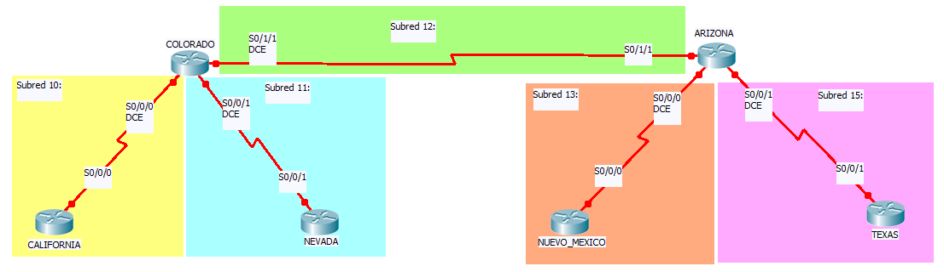 Centro Universitario UAEM Valle de Chalco

Práctica de laboratorio: 2 (Caso de estudio: USA)
Duración de la práctica: 1 hora 30 minutos

Escenario a configurar

Objetivos de aprendizaje
- Realizar los cálculos de subnetting en IPv6
- Diseñar y configurar una red aplicando los cálculos obtenidos en el subnetting en una red IPv6
- Configurar los dispositivos estáticamente con una dirección IPv6
- Utilizar el protocolo de enrutamiento RIPng
- Checar conectividad los dispositivos

Requisitos, materiales y equipo a utilizar
Para la realización de esta práctica de laboratorio, son necesarios los siguientes componentes:
- Lápiz o Bolígrafo
- Hojas para realizar cálculos de esta práctica
- Packet Tracert versión 5.3.3.0019 o superior

Descripción o Escenario
En esta actividad de laboratorio, el alumno diseñará y aplicará un esquema de direccionamiento IP versión 6. Se proporcionará una dirección IPv6, al que debe dividir en subredes para brindar un esquema de direccionamiento lógico para la red.
Se deberán configurar las interfaces FastEthernet del router, computadoras y laptops de acuerdo a los cálculos obtenidos.
Una vez que se complete la configuración, verifique que exista comunicación entre los dispositivos.

Introducción

Subnetting en IPv6
"Divide et vinces", frase célebre de Julio César que significa "divide y vencerás", nos conduce evidentemente al objetivo principal del subnetting, el cual consiste en tener una mejor administración y por ende un mejor control de las abundantes 2^128 direcciones de IPv6.
La división en subredes (o subnetting) permite crear múltiples redes lógicas de un solo bloque de direcciones.

Av. Hermenegildo Galeana No.3, Col. Ma. Isabel, Valle de Chalco, C.P. 56615, Edo. De México.
Tel: (55) 59714940, 59787577 y 30921763 9
Página: http://cux.uaemex.mx
Academia de Redes

Centro Universitario UAEM Valle de Chalco

Desarrollo o procedimiento

Dada la siguiente dirección IPv6 2001:db8:abcd::/48 Se requieren 15 subredes
Encontrar el nuevo prefijo de red
Encontrar las direcciones IPv6 de las 15 subredes

Tabla de direccionamiento en IPv6
Dispositivo | Interfaz | Asignar la dirección IPv6 de la: | Prefijo de Subred | Default Gateway
COLORADO | Serial 0/0/0 (DCE) | ¿Primera IPv6 útil de la Subred 10? | /? | No Aplica
 | Serial 0/0/1 (DCE) | ¿Primera IPv6 útil de la Subred 11? | /? | No Aplica
 | Serial 0/1/1 (DCE) | ¿Primera IPv6 útil de la Subred 12? | /? | No Aplica
ARIZONA | Serial 0/0/0 (DCE) | ¿Primera IPv6 útil de la Subred 13? | /? | No Aplica
 | Serial 0/0/1 (DCE) | ¿Primera IPv6 útil de la Subred 15? | /? | No Aplica
 | Serial 0/1/1 | ¿Segunda IPv6 útil de la Subred 12? | /? | No Aplica
CALIFORNIA | Serial 0/0/0 | ¿Segunda IPv6 útil de la Subred 10? | /? | No Aplica
NEVADA | Serial 0/0/1 | ¿Segunda IPv6 útil de la Subred 11? | /? | No Aplica
NUEVO_MEXICO | Serial 0/0/0 | ¿Segunda IPv6 útil de la Subred 13? | /? | No Aplica
TEXAS | Serial 0/0/1 | ¿Segunda IPv6 útil de la Subred 15? | /? | No Aplica

Indicaciones
Realiza la configuración de los dispositivos de acuerdo los calculos de subneting en IPv6 y plasmados en la Tabla de direccionamiento.
Asignar nombre a los dispositivos (recordar que es sensible al contexto).
Utilizar el protocolo de enrutamiento RIPng con la etiqueta UNIVERSIDAD en todas las interfaces de los routers.
Finalmente, verifica que exista comunicación entre los dispositivos.

Puedes hacer uso de los siguientes comandos ping
traceroute sh ipv6 route
sh ipv6 interface brief

Evaluación
El alumno tendrá 1 hora y 30 minutos para que realice los cálculos de subnetting en IPv6, configure adecuadamente los dispositivos y pueda obtener una calificación del 100%.

Av. Hermenegildo Galeana No.3, Col. Ma. Isabel, Valle de Chalco, C.P. 56615, Edo. De México.
Tel: (55) 59714940, 59787577 y 30921763 10
Página: http://cux.uaemex.mx
Academia de Redes

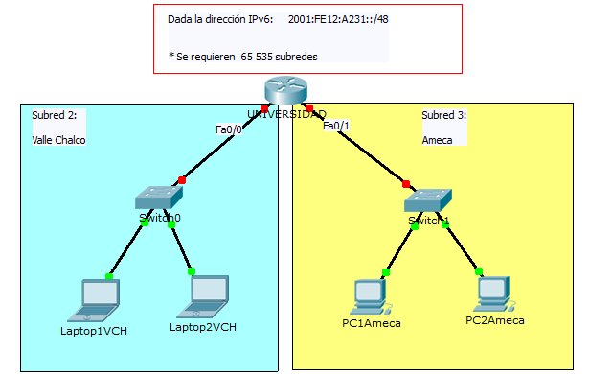 Centro Universitario UAEM Valle de Chalco

Práctica de laboratorio: 3
Duración de la práctica: 60 minutos

Escenario a configurar

Objetivos de aprendizaje
- Realizar los cálculos de subnetting en IPv6.
- Diseñar y configurar una red aplicando los cálculos obtenidos en el subnetting en una red IPv6
- Configurar los dispositivos estáticamente con una dirección IPv6
- Checar conectividad los dispositivos

Requisitos, materiales y equipo a utilizar
Para la realización de esta práctica de laboratorio, son necesarios los siguientes componentes:
- Lápiz o Bolígrafo
- Hojas para realizar cálculos de esta práctica
- Packet Tracert versión 5.3.3.0019 o superior

Descripción o Escenario
En esta actividad de laboratorio, el alumno diseñará y aplicará un esquema de direccionamiento IP versión 6. Se proporcionará una dirección IPv6, al que debe dividir en subredes para brindar un esquema de direccionamiento lógico para la red.
Se deberán configurar las interfaces FastEthernet del router, computadoras y laptops de acuerdo a los cálculos obtenidos.
Una vez que se complete la configuración, verifique que exista comunicación entre los dispositivos.

Av. Hermenegildo Galeana No.3, Col. Ma. Isabel, Valle de Chalco, C.P. 56615, Edo. De México.
Tel: (55) 59714940, 59787577 y 30921763 11
Página: http://cux.uaemex.mx
Academia de Redes

Centro Universitario UAEM Valle de Chalco

Introducción

Subnetting en IPv6
"Divide et vinces", frase célebre de Julio César que significa "divide y vencerás", nos conduce evidentemente al objetivo principal del subnetting, el cual consiste en tener una mejor administración y por ende un mejor control de las abundantes 2^128 direcciones de IPv6.
La división en subredes (o subnetting) permite crear múltiples redes lógicas de un solo bloque de direcciones.

Desarrollo o procedimiento
Dada la siguiente dirección IPv6 2001:FE12:A231::/48
Se requieren 65535 subredes.

Encontrar el nuevo prefijo de subred.
Encontrar las direcciones IPv6 de las 65535 subredes.

Tabla de direccionamiento en IPv6
Dispositivo | Interfaz | Asignar la dirección IPv6 de la: | Prefijo de Subred | Default Gateway
UNIVERSIDAD | Fa 0/0 | ¿Primera IPv6 útil de la Subred 2? | /? | No Aplica
 | Fa 0/1 | ¿Primera IPv6 útil de la Subred 3? | /? | No Aplica
Laptop1VCH | FastEthernet0 | ¿Última IPv6 útil de la Subred 2? | /? | ¿Primera IPv6 útil de la Subred 2?
Laptop2VCH | FastEthernet0 | ¿Penúltima IPv6 útil de la Subred 2? | /? | ¿Primera IPv6 útil de la Subred 2?
PC1Ameca | FastEthernet0 | ¿Última IPv6 útil de la Subred 3? | /? | ¿Primera IPv6 útil de la Subred 3?
PC2Ameca | FastEthernet0 | ¿Penúltima IPv6 útil de la Subred 3? | /? | ¿Primera IPv6 útil de la Subred 3?

Av. Hermenegildo Galeana No.3, Col. Ma. Isabel, Valle de Chalco, C.P. 56615, Edo. De México.
Tel: (55) 59714940, 59787577 y 30921763 12
Página: http://cux.uaemex.mx
Academia de Redes

Centro Universitario UAEM Valle de Chalco

Indicaciones
Realiza la configuración de los dispositivos de acuerdo los cálculos de subnetting en IPv6 y plasmados en la Tabla de direccionamiento.
Asignar nombre a los dispositivos (recordar que es sensible al contexto). Finalmente, verifica que exista comunicación entre los dispositivos.

Puedes hacer uso de los siguientes comandos ping
traceroute sh ipv6 route
sh ipv6 interface brief

Escriba cuales son las direcciones IPv6, prefijo de red o subred y default gateway si:
- El router UAEM utilizará en su interfaz Fa0/0 la Primera dirección útil de la subred número 2 2001:FE12:A231:0002::1/64

- El router UAEM utilizará en su interfaz Fa0/1 la Primera dirección útil de la subred número 3 2001:FE12:A231:0003::1/64

- La LapTop1VCH utilizará en su interfaz FastEthernet la Última dirección IP útil de la subred número 2
2001:FE12:A231:0002:FFFF:FFFF:FFFF:FFFF/64 DG: 2001:FE12:A231:0002::1

- La LapTop2VCH utilizará en su interfaz FastEthernet la Penúltima dirección IP útil de la subred número 2
2001:FE12:A231:0002:FFFF:FFFF:FFFF:FFFE/64 DG: 2001:FE12:A231:0002::1

- La PC1Ameca utilizará en su interfaz FastEthernet la Última dirección IP útil de la subred número 3
2001:FE12:A231:0003:FFFF:FFFF:FFFF:FFFF/64 DG: 2001:FE12:A231:0003::1

- La PC2Ameca utilizará en su interfaz FastEthernet la Penúltima dirección IP útil de la subred número 3
2001:FE12:A231:0003:FFFF:FFFF:FFFF:FFFE/64 DG: 2001:FE12:A231:0003::1

Av. Hermenegildo Galeana No.3, Col. Ma. Isabel, Valle de Chalco, C.P. 56615, Edo. De México.
Tel: (55) 59714940, 59787577 y 30921763 13
Página: http://cux.uaemex.mx
Academia de Redes

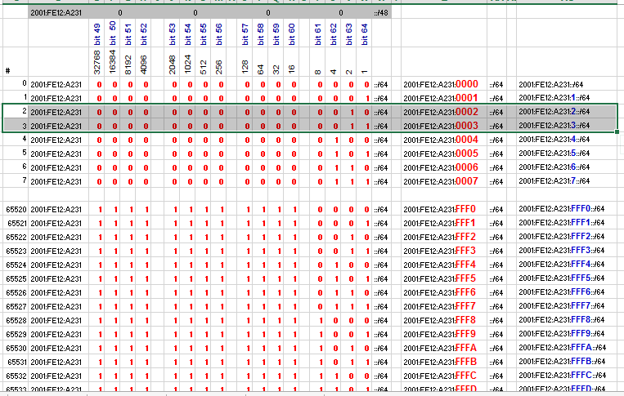 Centro Universitario UAEM Valle de Chalco
Cálculos de subnetting en IPv6

Evaluación
El alumno tendrá 60 minutos para que realice los cálculos de subnetting en IPv6, configure adecuadamente los dispositivos y pueda obtener una calificación del 100%.

Av. Hermenegildo Galeana No.3, Col. Ma. Isabel, Valle de Chalco, C.P. 56615, Edo. De México.
Tel: (55) 59714940, 59787577 y 30921763 14
Página: http://cux.uaemex.mx
Academia de Redes

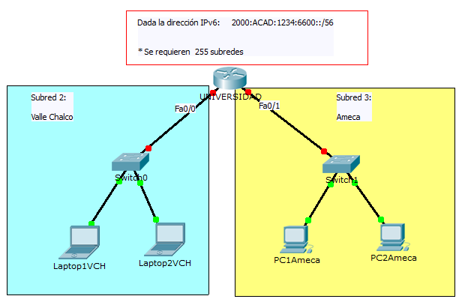 Centro Universitario UAEM Valle de Chalco

Práctica de laboratorio: 4
Duración de la práctica: 60 minutos

Escenario a configurar

Objetivos de aprendizaje
- Realizar los cálculos de subnetting en IPv6.
- Diseñar y configurar una red aplicando los cálculos obtenidos en el subnetting en una red IPv6
- Configurar los dispositivos estáticamente con una dirección IPv6
- Checar conectividad los dispositivos

Requisitos, materiales y equipo a utilizar
Para la realización de esta práctica de laboratorio, son necesarios los siguientes componentes:
- Lápiz o Bolígrafo
- Hojas para realizar cálculos de esta práctica
- Packet Tracert versión 5.3.3.0019 o superior

Descripción o Escenario
En esta actividad de laboratorio, el alumno diseñará y aplicará un esquema de direccionamiento IP versión 6. Se proporcionará una dirección IPv6, al que debe dividir en subredes para brindar un esquema de direccionamiento lógico para la red.
Se deberán configurar las interfaces FastEthernet del router, computadoras y laptops de acuerdo a los cálculos obtenidos.
Una vez que se complete la configuración, verifique que exista comunicación entre los dispositivos.

Av. Hermenegildo Galeana No.3, Col. Ma. Isabel, Valle de Chalco, C.P. 56615, Edo. De México.
Tel: (55) 59714940, 59787577 y 30921763 15
Página: http://cux.uaemex.mx
Academia de Redes

Centro Universitario UAEM Valle de Chalco

Introducción Subnetting en IPv6
"Divide et vinces", frase célebre de Julio César que significa "divide y vencerás", nos conduce evidentemente al objetivo principal del subnetting, el cual consiste en tener una mejor administración y por ende un mejor control de las abundantes 2^128 direcciones de IPv6.
La división en subredes (o subnetting) permite crear múltiples redes lógicas de un solo bloque de direcciones.

Desarrollo o procedimiento
Dada la siguiente dirección IPv6 2000:ACAD:1234:6600::/56
Se requieren 255 subredes.

Encontrar el nuevo prefijo de subred.
Encontrar las direcciones IPv6 de las 255 subredes.

Tabla de direccionamiento en IPv6
Dispositivo | Interfaz | Asignar la dirección IPv6 de la: | Prefijo de Subred | Default Gateway
UNIVERSIDAD | Fa 0/0 | ¿Primera IPv6 útil de la Subred 2? | /? | No Aplica
 | Fa 0/1 | ¿Primera IPv6 útil de la Subred 3? | /? | No Aplica
Laptop1VCH | FastEthernet0 | ¿Última IPv6 útil de la Subred 2? | /? | ¿Primera IPv6 útil de la Subred 2?
Laptop2VCH | FastEthernet0 | ¿Penúltima IPv6 útil de la Subred 2? | /? | ¿Primera IPv6 útil de la Subred 2?
PC1Ameca | FastEthernet0 | ¿Última IPv6 útil de la Subred 3? | /? | ¿Primera IPv6 útil de la Subred 3?
PC2Ameca | FastEthernet0 | ¿Penúltima IPv6 útil de la Subred 3? | /? | ¿Primera IPv6 útil de la Subred 3?

Av. Hermenegildo Galeana No.3, Col. Ma. Isabel, Valle de Chalco, C.P. 56615, Edo. De México.
Tel: (55) 59714940, 59787577 y 30921763 16
Página: http://cux.uaemex.mx
Academia de Redes

Centro Universitario UAEM Valle de Chalco

Indicaciones
Realiza la configuración de los dispositivos de acuerdo los cálculos de subnetting en IPv6 y plasmados en la Tabla de direccionamiento.
Asignar nombre a los dispositivos (recordar que es sensible al contexto). Finalmente, verifica que exista comunicación entre los dispositivos.

Puedes hacer uso de los siguientes comandos ping
traceroute sh ipv6 route
sh ipv6 interface brief

Escriba cuales son las direcciones IPv6, prefijo de red o subred y default gateway si:
- El router UAEM utilizará en su interfaz Fa0/0 la Primera dirección útil de la subred número 2 2000:ACAD:1234:6602::1/64

- El router UAEM utilizará en su interfaz Fa0/1 la Primera dirección útil de la subred número 3 2000:ACAD:1234:6603::1/64

- La LapTop1VCH utilizará en su interfaz FastEthernet la Última dirección IP útil de la subred número 2
2000:ACAD:1234:6602:FFFF:FFFF:FFFF:FFFF/64 DG: 2000:ACAD:1234:6602::1

- La LapTop2VCH utilizará en su interfaz FastEthernet la Penúltima dirección IP útil de la subred número 2
2000:ACAD:1234:6602:FFFF:FFFF:FFFF:FFFE/64 DG: 2000:ACAD:1234:6602::1

- La PC1Ameca utilizará en su interfaz FastEthernet la Última dirección IP útil de la subred número 3
2000:ACAD:1234:6603:FFFF:FFFF:FFFF:FFFF/64 DG: 2000:ACAD:1234:6603::1

- La PC2Ameca utilizará en su interfaz FastEthernet la Penúltima dirección IP útil de la subred número 3
2000:ACAD:1234:6603:FFFF:FFFF:FFFF:FFFE/64 DG: 2000:ACAD:1234:6603::1

Av. Hermenegildo Galeana No.3, Col. Ma. Isabel, Valle de Chalco, C.P. 56615, Edo. De México.
Tel: (55) 59714940, 59787577 y 30921763 17
Página: http://cux.uaemex.mx
Academia de Redes

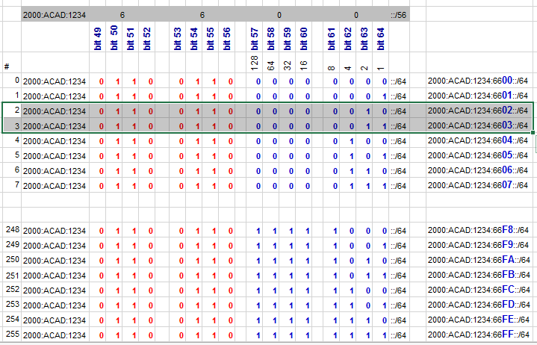 Centro Universitario UAEM Valle de Chalco
Cálculos de subnetting en IPv6

Evaluación
El alumno tendrá 60 minutos para que realice los cálculos de subnetting en IPv6, configure adecuadamente los dispositivos y pueda obtener una calificación del 100%.

Av. Hermenegildo Galeana No.3, Col. Ma. Isabel, Valle de Chalco, C.P. 56615, Edo. De México.
Tel: (55) 59714940, 59787577 y 30921763 18
Página: http://cux.uaemex.mx
Academia de Redes

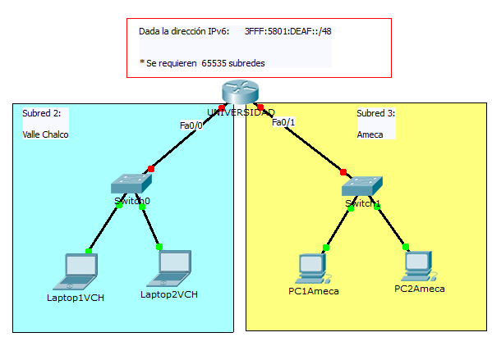 Centro Universitario UAEM Valle de Chalco

Práctica de laboratorio: 5
Duración de la práctica: 60 minutos

Escenario a configurar

Objetivos de aprendizaje
- Realizar los cálculos de subnetting en IPv6.
- Diseñar y configurar una red aplicando los cálculos obtenidos en el subnetting en una red IPv6
- Configurar los dispositivos estáticamente con una dirección IPv6
- Checar conectividad los dispositivos

Requisitos, materiales y equipo a utilizar
Para la realización de esta práctica de laboratorio, son necesarios los siguientes componentes:
- Lápiz o Bolígrafo
- Hojas para realizar cálculos de esta práctica
- Packet Tracert versión 5.3.3.0019 o superior

Descripción o Escenario
En esta actividad de laboratorio, el alumno diseñará y aplicará un esquema de direccionamiento IP versión 6. Se proporcionará una dirección IPv6, al que debe dividir en subredes para brindar un esquema de direccionamiento lógico para la red.
Se deberán configurar las interfaces FastEthernet del router, computadoras y laptops de acuerdo a los cálculos obtenidos.
Una vez que se complete la configuración, verifique que exista comunicación entre los dispositivos.

Av. Hermenegildo Galeana No.3, Col. Ma. Isabel, Valle de Chalco, C.P. 56615, Edo. De México.
Tel: (55) 59714940, 59787577 y 30921763 19
Página: http://cux.uaemex.mx
Academia de Redes

Centro Universitario UAEM Valle de Chalco

Introducción Subnetting en IPv6
"Divide et vinces", frase célebre de Julio César que significa "divide y vencerás", nos conduce evidentemente al objetivo principal del subnetting, el cual consiste en tener una mejor administración y por ende un mejor control de las abundantes 2^128 direcciones de IPv6.
La división en subredes (o subnetting) permite crear múltiples redes lógicas de un solo bloque de direcciones.

Desarrollo o procedimiento
Dada la siguiente dirección IPv6 3FFF:5801:DEAF::/48
Se requieren 65535 subredes.

Encontrar el nuevo prefijo de subred.
Encontrar las direcciones IPv6 de las 65535 subredes.

Tabla de direccionamiento en IPv6
Dispositivo | Interfaz | Asignar la dirección IPv6 de la: | Prefijo de Subred | Default Gateway
UNIVERSIDAD | Fa 0/0 | ¿Primera IPv6 útil de la Subred 2? | /? | No Aplica
 | Fa 0/1 | ¿Primera IPv6 útil de la Subred 3? | /? | No Aplica
Laptop1VCH | FastEthernet0 | ¿Última IPv6 útil de la Subred 2? | /? | ¿Primera IPv6 útil de la Subred 2?
Laptop2VCH | FastEthernet0 | ¿Penúltima IPv6 útil de la Subred 2? | /? | ¿Primera IPv6 útil de la Subred 2?
PC1Ameca | FastEthernet0 | ¿Última IPv6 útil de la Subred 3? | /? | ¿Primera IPv6 útil de la Subred 3?
PC2Ameca | FastEthernet0 | ¿Penúltima IPv6 útil de la Subred 3? | /? | ¿Primera IPv6 útil de la Subred 3?

Av. Hermenegildo Galeana No.3, Col. Ma. Isabel, Valle de Chalco, C.P. 56615, Edo. De México.
Tel: (55) 59714940, 59787577 y 30921763 20
Página: http://cux.uaemex.mx
Academia de Redes

Centro Universitario UAEM Valle de Chalco

Indicaciones
Realiza la configuración de los dispositivos de acuerdo los cálculos de subnetting en IPv6 y plasmados en la Tabla de direccionamiento.
Asignar nombre a los dispositivos (recordar que es sensible al contexto). Finalmente, verifica que exista comunicación entre los dispositivos.

Puedes hacer uso de los siguientes comandos: ping
traceroute sh ipv6 route
sh ipv6 interface brief

Escriba cuales son las direcciones IPv6, prefijo de red o subred y default gateway si:
- El router UAEM utilizará en su interfaz Fa0/0 la Primera dirección útil de la subred número 2 3FFF:5801:DEAF:2::1/64

- El router UAEM utilizará en su interfaz Fa0/1 la Primera dirección útil de la subred número 3 3FFF:5801:DEAF:3::1/64

- La LapTop1VCH utilizará en su interfaz FastEthernet la Última dirección IP útil de la subred número 2
3FFF:5801:DEAF:2:FFFF:FFFF:FFFF:FFFF/64 DG: 3FFF:5801:DEAF:2::1

- La LapTop2VCH utilizará en su interfaz FastEthernet la Penúltima dirección IP útil de la subred número 2
3FFF:5801:DEAF:2:FFFF:FFFF:FFFF:FFFE/64 DG: 3FFF:5801:DEAF:2::1

- La PC1Ameca utilizará en su interfaz FastEthernet la Última dirección IP útil de la subred número 3
3FFF:5801:DEAF:3:FFFF:FFFF:FFFF:FFFF/64 DG: 3FFF:5801:DEAF:3::1

- La PC2Ameca utilizará en su interfaz FastEthernet la Penúltima dirección IP útil de la subred número 3
3FFF:5801:DEAF:3:FFFF:FFFF:FFFF:FFFE/64 DG: 3FFF:5801:DEAF:3::1

Av. Hermenegildo Galeana No.3, Col. Ma. Isabel, Valle de Chalco, C.P. 56615, Edo. De México.
Tel: (55) 59714940, 59787577 y 30921763 21
Página: http://cux.uaemex.mx
Academia de Redes

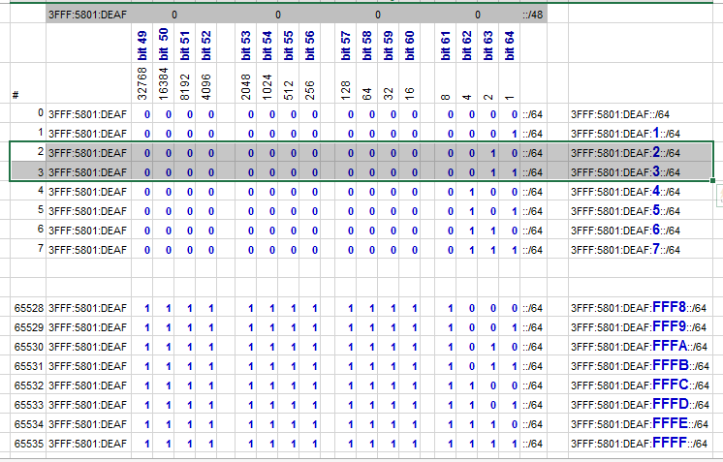 Centro Universitario UAEM Valle de Chalco
Cálculos de subnetting en IPv6

Evaluación
El alumno tendrá 60 minutos para que realice los cálculos de subnetting en IPv6, configure adecuadamente los dispositivos y pueda obtener una calificación del 100%.

Av. Hermenegildo Galeana No.3, Col. Ma. Isabel, Valle de Chalco, C.P. 56615, Edo. De México.
Tel: (55) 59714940, 59787577 y 30921763 22
Página: http://cux.uaemex.mx
Academia de Redes

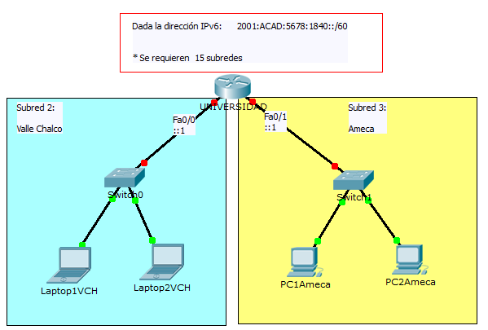 Centro Universitario UAEM Valle de Chalco

Práctica de laboratorio: 6
Duración de la práctica: 60 minutos

Escenario a configurar

Objetivos de aprendizaje
- Realizar los cálculos de subnetting en IPv6.
- Diseñar y configurar una red aplicando los cálculos obtenidos en el subnetting en una red IPv6
- Configurar los dispositivos estáticamente con una dirección IPv6
- Checar conectividad los dispositivos

Requisitos, materiales y equipo a utilizar
Para la realización de esta práctica de laboratorio, son necesarios los siguientes componentes:
- Lápiz o Bolígrafo
- Hojas para realizar cálculos de esta práctica
- Packet Tracert versión 5.3.3.0019 o superior

Descripción o Escenario
En esta actividad de laboratorio, el alumno diseñará y aplicará un esquema de direccionamiento IP versión 6. Se proporcionará una dirección IPv6, al que debe dividir en subredes para brindar un esquema de direccionamiento lógico para la red.
Se deberán configurar las interfaces FastEthernet del router, computadoras y laptops de acuerdo a los cálculos obtenidos.
Una vez que se complete la configuración, verifique que exista comunicación entre los dispositivos.

Av. Hermenegildo Galeana No.3, Col. Ma. Isabel, Valle de Chalco, C.P. 56615, Edo. De México.
Tel: (55) 59714940, 59787577 y 30921763 23
Página: http://cux.uaemex.mx
Academia de Redes

Centro Universitario UAEM Valle de Chalco

Introducción Subnetting en IPv6
"Divide et vinces", frase célebre de Julio César que significa "divide y vencerás", nos conduce evidentemente al objetivo principal del subnetting, el cual consiste en tener una mejor administración y por ende un mejor control de las abundantes 2^128 direcciones de IPv6.
La división en subredes (o subnetting) permite crear múltiples redes lógicas de un solo bloque de direcciones.

Desarrollo o procedimiento
Dada la siguiente dirección IPv6 2001:ACAD:5678:1840::/60
Se requieren 15 subredes.

Encontrar el nuevo prefijo de subred.
Encontrar las direcciones IPv6 de las 15 subredes.

Tabla de direccionamiento en IPv6
Dispositivo | Interfaz | Asignar la dirección IPv6 de la: | Prefijo de Subred | Default Gateway
UNIVERSIDAD | Fa 0/0 | ¿Primera IPv6 útil de la Subred 2? | /? | No Aplica
 | Fa 0/1 | ¿Primera IPv6 útil de la Subred 3? | /? | No Aplica
Laptop1VCH | FastEthernet0 | ¿Última IPv6 útil de la Subred 2? | /? | ¿Primera IPv6 útil de la Subred 2?
Laptop2VCH | FastEthernet0 | ¿Penúltima IPv6 útil de la Subred 2? | /? | ¿Primera IPv6 útil de la Subred 2?
PC1Ameca | FastEthernet0 | ¿Última IPv6 útil de la Subred 3? | /? | ¿Primera IPv6 útil de la Subred 3?
PC2Ameca | FastEthernet0 | ¿Penúltima IPv6 útil de la Subred 3? | /? | ¿Primera IPv6 útil de la Subred 3?

Av. Hermenegildo Galeana No.3, Col. Ma. Isabel, Valle de Chalco, C.P. 56615, Edo. De México.
Tel: (55) 59714940, 59787577 y 30921763 24
Página: http://cux.uaemex.mx
Academia de Redes

Centro Universitario UAEM Valle de Chalco

Indicaciones
Realiza la configuración de los dispositivos de acuerdo los cálculos de subnetting en IPv6 y plasmados en la Tabla de direccionamiento.
Asignar nombre a los dispositivos (recordar que es sensible al contexto). Finalmente, verifica que exista comunicación entre los dispositivos.

Puedes hacer uso de los siguientes comandos: ping
traceroute sh ipv6 route
sh ipv6 interface brief

Escriba cuales son las direcciones IPv6, prefijo de red o subred y default gateway si:
- El router UAEM utilizará en su interfaz Fa0/0 la Primera dirección útil de la subred número 2 2001:ACAD:5678:1842::1/64

- El router UAEM utilizará en su interfaz Fa0/1 la Primera dirección útil de la subred número 3 2001:ACAD:5678:1843::1/64

- La LapTop1VCH utilizará en su interfaz FastEthernet la Última dirección IP útil de la subred número 2
2001:ACAD:5678:1842:FFFF:FFFF:FFFF:FFFF/64 DG: 2001:ACAD:5678:1842::1

- La LapTop2VCH utilizará en su interfaz FastEthernet la Penúltima dirección IP útil de la subred número 2
2001:ACAD:5678:1842:FFFF:FFFF:FFFF:FFFE/64 DG: 2001:ACAD:5678:1842::1

- La PC1Ameca utilizará en su interfaz FastEthernet la Última dirección IP útil de la subred número 3
2001:ACAD:5678:1843:FFFF:FFFF:FFFF:FFFF/64 DG: 2001:ACAD:5678:1843::1

- La PC2Ameca utilizará en su interfaz FastEthernet la Penúltima dirección IP útil de la subred número 3
2001:ACAD:5678:1843:FFFF:FFFF:FFFF:FFFE/64 DG: 2001:ACAD:5678:1843::1

Av. Hermenegildo Galeana No.3, Col. Ma. Isabel, Valle de Chalco, C.P. 56615, Edo. De México.
Tel: (55) 59714940, 59787577 y 30921763 25
Página: http://cux.uaemex.mx
Academia de Redes

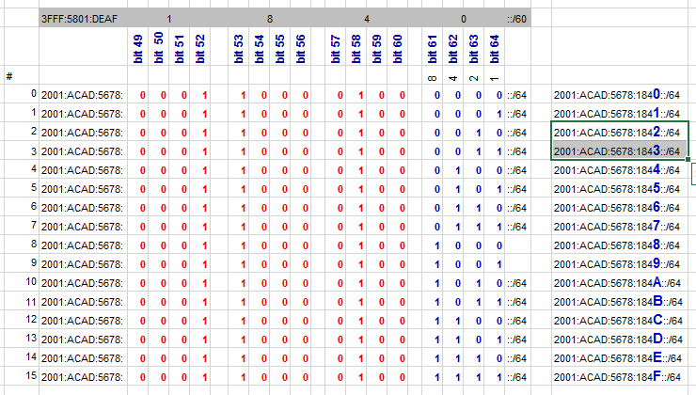 Centro Universitario UAEM Valle de Chalco
Cálculos de subnetting en IPv6

Evaluación
El alumno tendrá 60 minutos para que realice los cálculos de subnetting en IPv6, configure adecuadamente los dispositivos y pueda obtener una calificación del 100%.

Av. Hermenegildo Galeana No.3, Col. Ma. Isabel, Valle de Chalco, C.P. 56615, Edo. De México.
Tel: (55) 59714940, 59787577 y 30921763 26
Página: http://cux.uaemex.mx
Academia de Redes

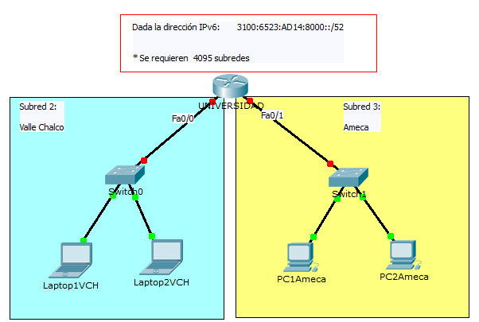 Centro Universitario UAEM Valle de Chalco

Práctica de laboratorio: 7
Duración de la práctica: 60 minutos

Escenario a configurar

Objetivos de aprendizaje
- Realizar los cálculos de subnetting en IPv6.
- Diseñar y configurar una red aplicando los cálculos obtenidos en el subnetting en una red IPv6
- Configurar los dispositivos estáticamente con una dirección IPv6
- Checar conectividad los dispositivos

Requisitos, materiales y equipo a utilizar
Para la realización de esta práctica de laboratorio, son necesarios los siguientes componentes:
- Lápiz o Bolígrafo
- Hojas para realizar cálculos de esta práctica
- Packet Tracert versión 5.3.3.0019 o superior

Descripción o Escenario
En esta actividad de laboratorio, el alumno diseñará y aplicará un esquema de direccionamiento IP versión 6. Se proporcionará una dirección IPv6, al que debe dividir en subredes para brindar un esquema de direccionamiento lógico para la red.
Se deberán configurar las interfaces FastEthernet del router, computadoras y laptops de acuerdo a los cálculos obtenidos.
Una vez que se complete la configuración, verifique que exista comunicación entre los dispositivos.

Av. Hermenegildo Galeana No.3, Col. Ma. Isabel, Valle de Chalco, C.P. 56615, Edo. De México.
Tel: (55) 59714940, 59787577 y 30921763 27
Página: http://cux.uaemex.mx
Academia de Redes

Centro Universitario UAEM Valle de Chalco

Introducción Subnetting en IPv6
"Divide et vinces", frase célebre de Julio César que significa "divide y vencerás", nos conduce evidentemente al objetivo principal del subnetting, el cual consiste en tener una mejor administración y por ende un mejor control de las abundantes 2^128 direcciones de IPv6.
La división en subredes (o subnetting) permite crear múltiples redes lógicas de un solo bloque de direcciones.

Desarrollo o procedimiento
Dada la siguiente dirección IPv6 3100:6523:AD14:8000::/52
Se requieren 4095 subredes.

Encontrar el nuevo prefijo de subred.
Encontrar las direcciones IPv6 de las 4095 subredes.

Tabla de direccionamiento en IPv6
Dispositivo | Interfaz | Asignar la dirección IPv6 de la: | Prefijo de Subred | Default Gateway
UNIVERSIDAD | Fa 0/0 | ¿Primera IPv6 útil de la Subred 2? | /? | No Aplica
 | Fa 0/1 | ¿Primera IPv6 útil de la Subred 3? | /? | No Aplica
Laptop1VCH | FastEthernet0 | ¿Última IPv6 útil de la Subred 2? | /? | ¿Primera IPv6 útil de la Subred 2?
Laptop2VCH | FastEthernet0 | ¿Penúltima IPv6 útil de la Subred 2? | /? | ¿Primera IPv6 útil de la Subred 2?
PC1Ameca | FastEthernet0 | ¿Última IPv6 útil de la Subred 3? | /? | ¿Primera IPv6 útil de la Subred 3?
PC2Ameca | FastEthernet0 | ¿Penúltima IPv6 útil de la Subred 3? | /? | ¿Primera IPv6 útil de la Subred 3?

Av. Hermenegildo Galeana No.3, Col. Ma. Isabel, Valle de Chalco, C.P. 56615, Edo. De México.
Tel: (55) 59714940, 59787577 y 30921763 28
Página: http://cux.uaemex.mx
Academia de Redes

Centro Universitario UAEM Valle de Chalco

Indicaciones
Realiza la configuración de los dispositivos de acuerdo los cálculos de subnetting en IPv6 y plasmados en la Tabla de direccionamiento.
Asignar nombre a los dispositivos (recordar que es sensible al contexto). Finalmente, verifica que exista comunicación entre los dispositivos.

Puedes hacer uso de los siguientes comandos: ping
traceroute sh ipv6 route
sh ipv6 interface brief

Escriba cuales son las direcciones IPv6, prefijo de red o subred y default gateway si:
- El router UAEM utilizará en su interfaz Fa0/0 la Primera dirección útil de la subred número 2 3100:6523:AD14:8002::1/64

- El router UAEM utilizará en su interfaz Fa0/1 la Primera dirección útil de la subred número 3 3100:6523:AD14:8003::1/64

- La LapTop1VCH utilizará en su interfaz FastEthernet la Última dirección IP útil de la subred número 2
3100:6523:AD14:8002:FFFF:FFFF:FFFF:FFFF/64 DG: 3100:6523:AD14:8002::1

- La LapTop2VCH utilizará en su interfaz FastEthernet la Penúltima dirección IP útil de la subred número 2
3100:6523:AD14:8002:FFFF:FFFF:FFFF:FFFE/64 DG: 3100:6523:AD14:8002::1

- La PC1Ameca utilizará en su interfaz FastEthernet la Última dirección IP útil de la subred número 3
3100:6523:AD14:8003:FFFF:FFFF:FFFF:FFFF/64 DG: 3100:6523:AD14:8003::1

- La PC2Ameca utilizará en su interfaz FastEthernet la Penúltima dirección IP útil de la subred número 3
3100:6523:AD14:8003:FFFF:FFFF:FFFF:FFFE/64 DG: 3100:6523:AD14:8003::1

Av. Hermenegildo Galeana No.3, Col. Ma. Isabel, Valle de Chalco, C.P. 56615, Edo. De México.
Tel: (55) 59714940, 59787577 y 30921763 29
Página: http://cux.uaemex.mx
Academia de Redes

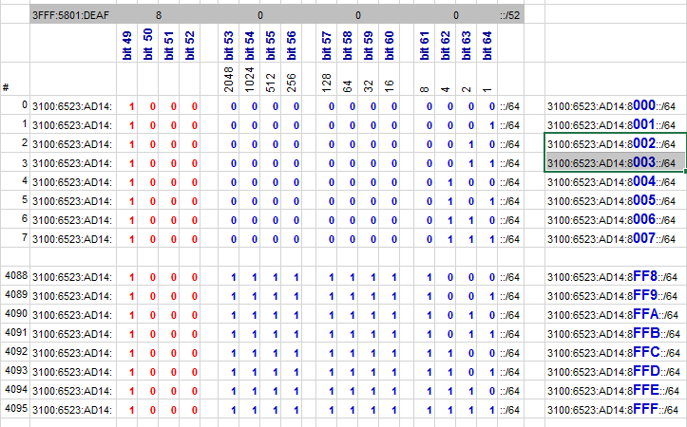 Centro Universitario UAEM Valle de Chalco
Cálculos de subnetting en IPv6

Evaluación
El alumno tendrá 60 minutos para que realice los cálculos de subnetting en IPv6, configure adecuadamente los dispositivos y pueda obtener una calificación del 100%.

Av. Hermenegildo Galeana No.3, Col. Ma. Isabel, Valle de Chalco, C.P. 56615, Edo. De México.
Tel: (55) 59714940, 59787577 y 30921763 30
Página: http://cux.uaemex.mx
Academia de Redes

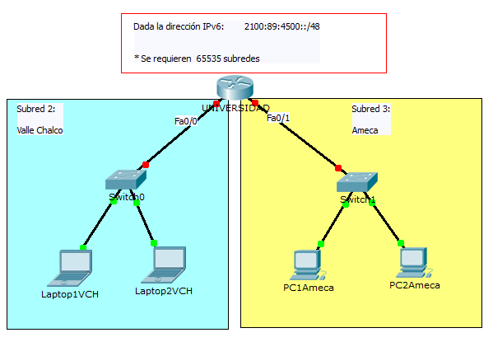 Centro Universitario UAEM Valle de Chalco

Práctica de laboratorio: 8
Duración de la práctica: 60 minutos

Escenario a configurar

Objetivos de aprendizaje
- Realizar los cálculos de subnetting en IPv6.
- Diseñar y configurar una red aplicando los cálculos obtenidos en el subnetting en una red IPv6
- Configurar los dispositivos estáticamente con una dirección IPv6
- Checar conectividad los dispositivos

Requisitos, materiales y equipo a utilizar
Para la realización de esta práctica de laboratorio, son necesarios los siguientes componentes:
- Lápiz o Bolígrafo
- Hojas para realizar cálculos de esta práctica
- Packet Tracert versión 5.3.3.0019 o superior

Descripción o Escenario
En esta actividad de laboratorio, el alumno diseñará y aplicará un esquema de direccionamiento IP versión 6. Se proporcionará una dirección IPv6, al que debe dividir en subredes para brindar un esquema de direccionamiento lógico para la red.
Se deberán configurar las interfaces FastEthernet del router, computadoras y laptops de acuerdo a los cálculos obtenidos.
Una vez que se complete la configuración, verifique que exista comunicación entre los dispositivos.

Av. Hermenegildo Galeana No.3, Col. Ma. Isabel, Valle de Chalco, C.P. 56615, Edo. De México.
Tel: (55) 59714940, 59787577 y 30921763 31
Página: http://cux.uaemex.mx
Academia de Redes

Centro Universitario UAEM Valle de Chalco

Introducción Subnetting en IPv6
"Divide et vinces", frase célebre de Julio César que significa "divide y vencerás", nos conduce evidentemente al objetivo principal del subnetting, el cual consiste en tener una mejor administración y por ende un mejor control de las abundantes 2^128 direcciones de IPv6.
La división en subredes (o subnetting) permite crear múltiples redes lógicas de un solo bloque de direcciones.

Desarrollo o procedimiento
Dada la siguiente dirección IPv6 2100:89:4500::/48
Se requieren 65535 subredes.

Encontrar el nuevo prefijo de subred.
Encontrar las direcciones IPv6 de las 65535 subredes.

Tabla de direccionamiento en IPv6
Dispositivo | Interfaz | Asignar la dirección IPv6 de la: | Prefijo de Subred | Default Gateway
UNIVERSIDAD | Fa 0/0 | ¿Primera IPv6 útil de la Subred 2? | /? | No Aplica
 | Fa 0/1 | ¿Primera IPv6 útil de la Subred 3? | /? | No Aplica
Laptop1VCH | FastEthernet0 | ¿Última IPv6 útil de la Subred 2? | /? | ¿Primera IPv6 útil de la Subred 2?
Laptop2VCH | FastEthernet0 | ¿Penúltima IPv6 útil de la Subred 2? | /? | ¿Primera IPv6 útil de la Subred 2?
PC1Ameca | FastEthernet0 | ¿Última IPv6 útil de la Subred 3? | /? | ¿Primera IPv6 útil de la Subred 3?
PC2Ameca | FastEthernet0 | ¿Penúltima IPv6 útil de la Subred 3? | /? | ¿Primera IPv6 útil de la Subred 3?

Av. Hermenegildo Galeana No.3, Col. Ma. Isabel, Valle de Chalco, C.P. 56615, Edo. De México.
Tel: (55) 59714940, 59787577 y 30921763 32
Página: http://cux.uaemex.mx
Academia de Redes

Centro Universitario UAEM Valle de Chalco

Indicaciones
Realiza la configuración de los dispositivos de acuerdo los cálculos de subnetting en IPv6 y plasmados en la Tabla de direccionamiento.
Asignar nombre a los dispositivos (recordar que es sensible al contexto). Finalmente, verifica que exista comunicación entre los dispositivos.

Puedes hacer uso de los siguientes comandos: ping
traceroute sh ipv6 route
sh ipv6 interface brief

Escriba cuales son las direcciones IPv6, prefijo de red o subred y default gateway si:
- El router UAEM utilizará en su interfaz Fa0/0 la Primera dirección útil de la subred número 2 2100:89:4500:2::1/64

- El router UAEM utilizará en su interfaz Fa0/1 la Primera dirección útil de la subred número 3 2100:89:4500:3::1/64

- La LapTop1VCH utilizará en su interfaz FastEthernet la Última dirección IP útil de la subred número 2
2100:89:4500:2:FFFF:FFFF:FFFF:FFFF/64 DG: 2100:89:4500:2::1

- La LapTop2VCH utilizará en su interfaz FastEthernet la Penúltima dirección IP útil de la subred número 2
2100:89:4500:2::FFFF:FFFF:FFFF:FFFE/64 DG: 2100:89:4500:2::1

- La PC1Ameca utilizará en su interfaz FastEthernet la Última dirección IP útil de la subred número 3
2100:89:4500:3:FFFF:FFFF:FFFF:FFFF/64 DG: 2100:89:4500:3::1

- La PC2Ameca utilizará en su interfaz FastEthernet la Penúltima dirección IP útil de la subred número 3
2100:89:4500:3:FFFF:FFFF:FFFF:FFFE/64 DG: 2100:89:4500:3::1

Av. Hermenegildo Galeana No.3, Col. Ma. Isabel, Valle de Chalco, C.P. 56615, Edo. De México.
Tel: (55) 59714940, 59787577 y 30921763 33
Página: http://cux.uaemex.mx
Academia de Redes

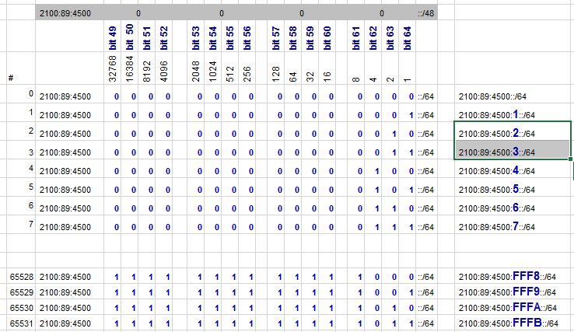 Centro Universitario UAEM Valle de Chalco
Cálculos de subnetting en IPv6

Evaluación
El alumno tendrá 60 minutos para que realice los cálculos de subnetting en IPv6, configure adecuadamente los dispositivos y pueda obtener una calificación del 100%.

Av. Hermenegildo Galeana No.3, Col. Ma. Isabel, Valle de Chalco, C.P. 56615, Edo. De México.
Tel: (55) 59714940, 59787577 y 30921763 34
Página: http://cux.uaemex.mx
Academia de Redes

Centro Universitario UAEM Valle de Chalco
Referencias

Graziani, R. (2013).
IPv6 Fundamentals. A Straightforward Approach to Understanding IPv6 Editorial Cisco Press. ISBN 978-1-58714-313-7.

- "Fundamentos para la Política sobre los Planes de Utilización y Asignación de Direcciones IPv6" Recuperado el 23 de septiembre del 2015 de:
http://www.cu.ipv6tf.org/documentos-cuba/Politicas_para_Asignaciones_IPv6_v7.pdf Elaborado por: Jorge Villa y Jesús Martínez Alfonso

- “IPv6 Subnetting - Overview and Case Study” Recuperado el 23 de septiembre del 2015 de:
https://supportforums.cisco.com/document/66991/ipv6-subnetting-overview-and-case-study

- Ariganello y Sevilla (2010).
Redes Cisco. CCNP a fondo. Guía de estudio para profesionales Editorial Alfaomega. ISBN 978-607-7854-79-1

- Vachon, B., y Graziani, R. (2009).
Acceso a la WAN Guía de Estudio CCNA Exploration. Editorial Cisco Press.

- Graziani, R. y Johnson, A (2008).
Conceptos y protocolos de enrutamiento. Guía de estudio de CCNA Exploration. Cisco Press. ISBN 978-84-8322-472-4.

- Juego de binarios. Recuperado el 15 de septiembre del 2014 de: http://forums.cisco.com/CertCom/game/binary_game_page.htm

- Resumen de IPv4 Subnetting. Recuperado el 15 de septiembre del 2014 de: http://packetlife.net/media/library/15/IPv4_Subnetting.pdf

- Diferentes clases de direcciones en IPv4. Recuperado el 15 de septiembre del 2014 de: https://kb.meraki.com/knowledge_base/networking-fundamentals-subnetting

- Packet Tracer Recuperado el 17 de septiembre del 2014 de: https://www.netacad.com/group/offerings/packet-tracer http://packet-tracer.programas-gratis.net/
http://vidainformatico.blogspot.mx/2013/07/descarga-cisco-packet-tracer-60.html

Av. Hermenegildo Galeana No.3, Col. Ma. Isabel, Valle de Chalco, C.P. 56615, Edo. De México.
Tel: (55) 59714940, 59787577 y 30921763 35
Página: http://cux.uaemex.mx
Academia de Redes

